25. Πελοποννησιακός Πόλεμος: Αιτίες και αφορμές του πολέμου

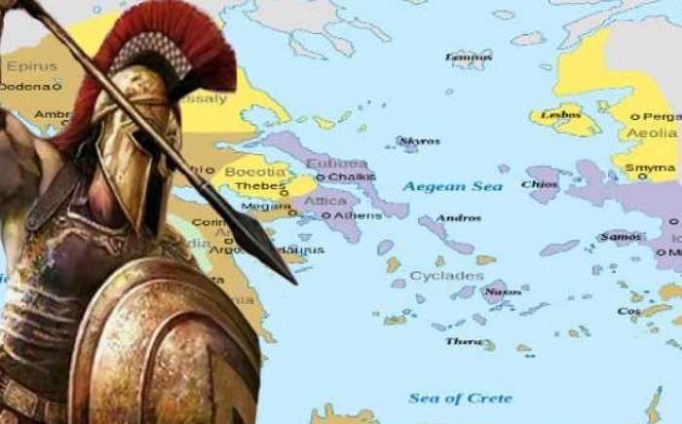
- Τι είναι η αιτία και τι είναι η αφορμή; Μπορείς να δώσεις ένα παράδειγμα από την καθημερινή σου ζωή;
- Ποιες ήταν οι αιτίες που οδήγησαν στον Πελοποννησιακό πόλεμο;
- Ποια ήταν η αφορμή του Πελοποννησιακού πολέμου;
- Ποιες ήταν οι δυο σπουδαιότερες πόλεις της Ελλάδας και γιατί ανταγωνίζονταν η μία την άλλη;
- Πού συγκεντρώθηκαν οι εκπρόσωποι της Πελοποννησιακής Συμμαχίας και τι αποφάσισαν;
- Ποιες ήταν οι αντίπαλες συμμαχίες; Ποια είχε τη μεγαλύτερη δύναμη;
- Ποια ήταν η τελευταία προσπάθεια συμφιλίωσης που έγινες; Τι είπε ο απεσταλμένος του βασιλιά της Σπάρτης;
- Γιατί ο Πελοποννησιακός Πόλεμος ονομάστηκε εμφύλιος;

Σημείο Σκέψης:
Γιατί, κατά τη γνώμη σου ο πόλεμος αυτός ήταν τόσο φοβερός;

25. Πελοποννησιακός Πόλεμος: Αιτίες και αφορμές του πολέμου
- Τι είναι η αιτία και τι είναι η αφορμή; Μπορείς να δώσεις ένα παράδειγμα από την καθημερινή σου ζωή;
- Ποιες ήταν οι αιτίες που οδήγησαν στον Πελοποννησιακό πόλεμο;
- Ποια ήταν η αφορμή του Πελοποννησιακού πολέμου;
- Ποιες ήταν οι δυο σπουδαιότερες πόλεις της Ελλάδας και γιατί ανταγωνίζονταν η μία την άλλη;
- Πού συγκεντρώθηκαν οι εκπρόσωποι της Πελοποννησιακής Συμμαχίας και τι αποφάσισαν;
- Ποιες ήταν οι αντίπαλες συμμαχίες; Ποια είχε τη μεγαλύτερη δύναμη;
- Ποια ήταν η τελευταία προσπάθεια συμφιλίωσης που έγινες; Τι είπε ο απεσταλμένος του βασιλιά της Σπάρτης;
- Γιατί ο Πελοποννησιακός Πόλεμος ονομάστηκε εμφύλιος;

Σημείο Σκέψης:
Γιατί, κατά τη γνώμη σου ο πόλεμος αυτός ήταν τόσο φοβερός;

